**Abschließender Gesamtüberblick**

|  |  |  |
| --- | --- | --- |
| Stoff | Vol. % Wasserdampf | Vol. %  Kohlendioxid |
| „X“ | 100 | 0 |
| Erdgas | 67 | 33 |
| Methylalkohol | 67 | 33 |
| Ethylalkohol | 60 | 40 |
| Pentylalkohol | 55 | 45 |
| Rohrzucker | 50 | 50 |
| Harz | 46 | 54 |
| Stärke | 45 | 55 |
| Holz (getrocknet) | 43 | 57 |
| „Y“ | 0 | 100 |

*Folgende Aufgabe kann als Einstieg dienen:*

Zu Beginn der Epoche hatten wir verschiedene Stoffe aus der Natur verbrannt und die Verbrennungsabgase bestimmt. Dabei sind jeweils Wasserdampf und Kohlendioxid entstanden. Mit genaueren Methoden konnte man auch messen, in welchem Mengenverhältnis die beiden Gase entstehen. Dabei kam man auf deutliche Unterschiede:

1. Vergleiche die Stoffe in ihren Eigenschaften: Welche Eigenschaften haben die Stoffe, die ganz oben stehen eher, welche die, die ganz unten stehen?
2. Was ist bei den Stoffen X und Y besonders bezüglich ihrer Verbrennungsabgase?
3. Diese Stoffe gibt es tatsächlich und wir haben sie auch kennengelernt. Wie heißen sie?
4. Inwiefern gibt es einen Zusammenhang zwischen den Eigenschaften der Stoffe X und Y mit den Eigenschaften der anderen Stoffe (Frage a)?

*Bei der anschließenden Besprechung können folgende Motive verdeutlicht werden:*

* *Wasserstoff und Kohlenstoff sind extrem gegensätzliche Elemente, nicht nur bezüglich der Verbrennungsabgase: Wasserstoff ist das extremste Gas (dünn, leicht, Verflüssigung erst bei – 259 Grad), brennt mit kaum sichtbarer Flamme. Kohlenstoff ist der extremste Feststoff (Diamant als härtester Stoff); Verflüssigung erst bei extremer Erhitzung (4000 Grad), keine offene Flamme – nur Glut*
* *Wasserstoff und Kohlenstoff kommen als Elemente nicht direkt in den Lebensprozessen vor, können aber bei der Zersetzung abgestorbener Lebewesen entstehen. Kohlenstoff entsteht in den Tiefen der Erde nach einem langen Verkohlungsprozess, Wasserstoff entweicht in den Umkreis: Im interstellaren Raum gibt es kaum Materie. Die wenigen Spuren von Materie dort bestehen aber vorwiegend aus Wasserstoff.*
* *Die härteren und festeren Organischen Substanzen (z.B. Holz, Stärke) haben eine stärkere Kohlenstoffverwandtschaft und bilden vorwiegend CO2 als Verbrennungsabgas.*
* *Die leichter flüchtigen Flüssigkeiten (Alkohole) oder stärker noch das Erdgas bilden bei der Verbrennung vorwiegend Wasserdampf.*
* *In den unteren Teilen der Pflanze, die stärker mit der Erde verbunden sind, (Stengel, Wurzel) werden eher härtere, festere Stoff gebildet (z.B. Holz, Cellulose). In den oberen Organen der Pflanze, die eine stärkere Beziehung zur Luft und zur Wärme der Umgebung haben (Blüte, Frucht, Same), werden stärker die fetten und die ätherischen Öle gebildet. Die mittleren Teile der Pflanze (Blattbereich) dienen vorwiegend der Fotosynthese, wobei mit dem Traubenzucker der erste Organische Stoff gebildet wird, der gleich in Stärke verwandelt und in die verschiedensten weiteren Pflanzenstoffe umgewandelt wird.*
* *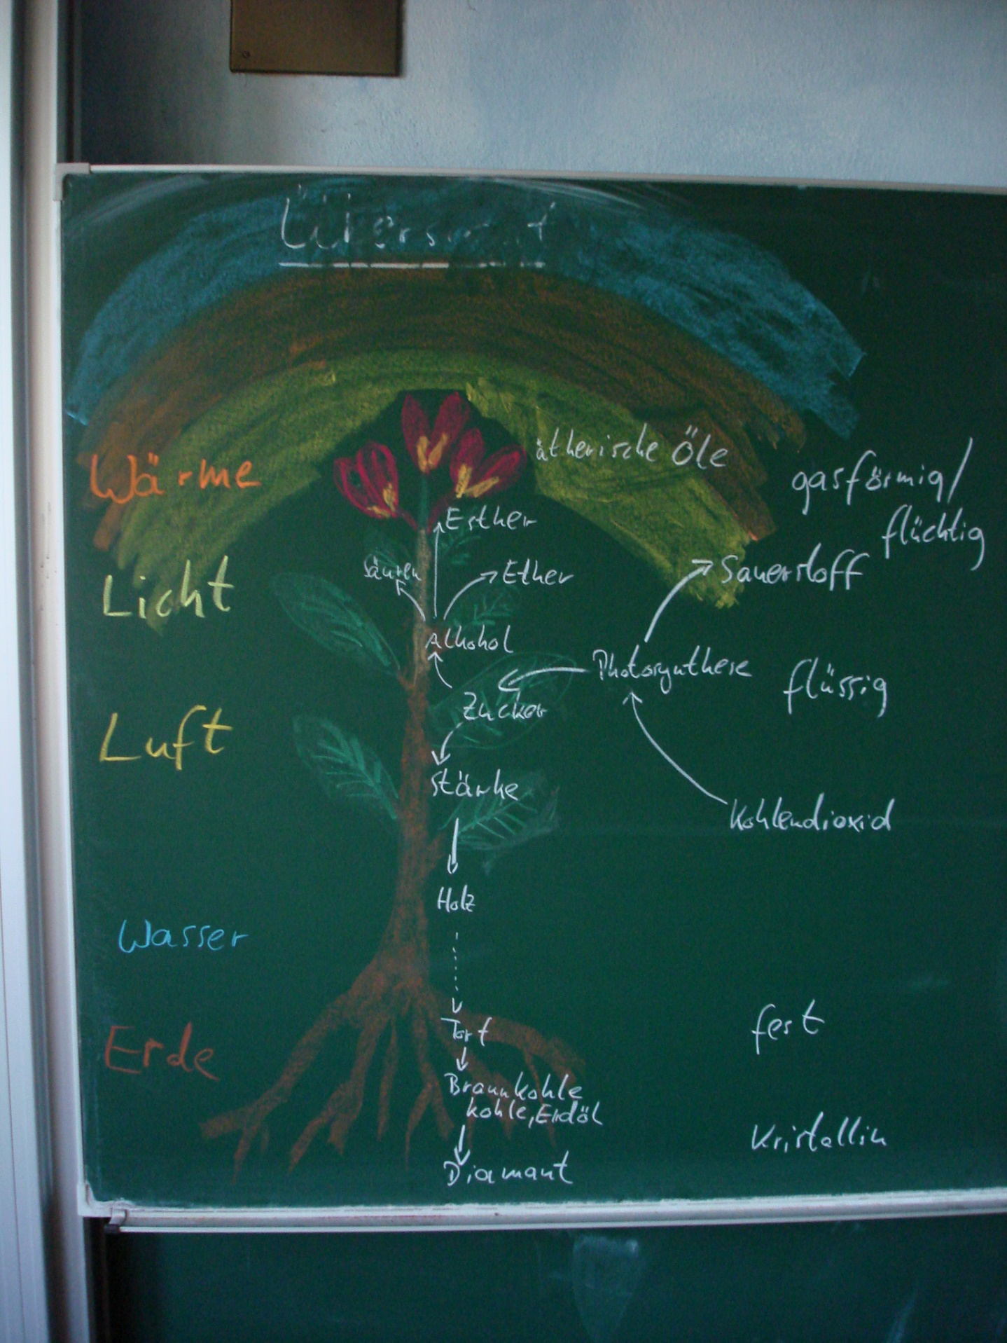In dem Tafelschema von Elmar Schroeder (Waldorfschule Freiburg St. Georgen) wurden diese Zusammenhänge bildhaft veranschaulicht.*
* *Nicht jede Klasse ist offen für solche Betrachtungen. Es gilt, sensibel in engem Kontakt mit der Klasse abzuspüren, wann und in welcher Intensität solche vertiefenden Fragen angesprochen werden.*